坏小孩

屈颖妍 [有理儿有面](javascript:void(0);)

**有理儿有面**

微信号 youli-youmian

功能介绍 你说是不是

2020-12-04[原文](https://mp.weixin.qq.com/s?__biz=Mzg3MjEyMTYyNg==&mid=2247518637&idx=2&sn=11fd8187218e831876cfa36444859204&chksm=cef6ddd8f98154ce7bdffa6bcc005efc933149923284e9feb7cd9833cb4136da7716589b340a&scene=27#wechat_redirect&cpage=54) 发表于

收录于合集





**全文共553字，图片1张，预计阅读时间为2分钟。**

**文章发于“有理儿有面”（youli-youmian），欢迎大家在朋友圈和微信群转发。**

**公众号及其他平台转载请在后台留言。**



▼

本文作者：香港资深媒体人 屈颖妍

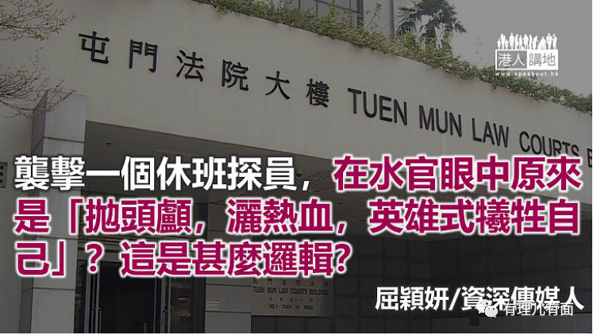

“私了”一词，始于黑暴，黄丝还设计了只神兽，是一头有翅膀的雄狮，以“狮鸟”为喻，藉此美化暴行。

我多次说过，大家不要中计，“私了”、“狮鸟”，讲得多好容易忘了当中丑恶，变成一个潮词，彷佛无伤大雅。我们要记住，那不是贪得意的狮鸟或私了，那是私刑，跟所有殴打伤人甚至意图谋杀行为是一样的。

没料到，连堂堂法官都中招，昨日在屯门法院，裁判官水佳丽对一宗“私刑式”的袭击案，不单以非专业名词“私了”来形容，还间接赞许这种行为。

事缘去年九月二十五日，一名休班警在行经屯门市广场时遭“私刑式”群殴袭击，十八岁男学生汤浩源被捕，法院裁定他参与非法集结及普通袭击罪成。裁判官水佳丽说，理解被告为何如此冲动，但劝勉他若有一腔热血想为香港做事，更应好好管理自己，而非“抛头颅，洒热血，英雄式牺牲自己”。

水官甚至认为被告并非“坏小孩”，更反问他：“私了是争取公义？”最后判他入住劳教中心，并告诫要记住今次教训。

把不认识的路人打至头破血流者，原来都不算坏人，那么这世上“坏”的定义该重新改写。如果打人的不算“坏小孩”，难道是大好青年？打人者不坏，即是说被殴者抵打？袭击一个休班探员，在水官眼中原来是“抛头颅，洒热血，英雄式牺牲自己”？这是什么逻辑？

 动手打人者肯定是坏了心肠，而歌颂打人者也肯定是坏了脑袋。

本文转自港人讲地





**关注公众号：**

**有理儿有面**

**理   性｜   揭   秘｜   探   讨**







### 精选留言

用户设置不下载评论